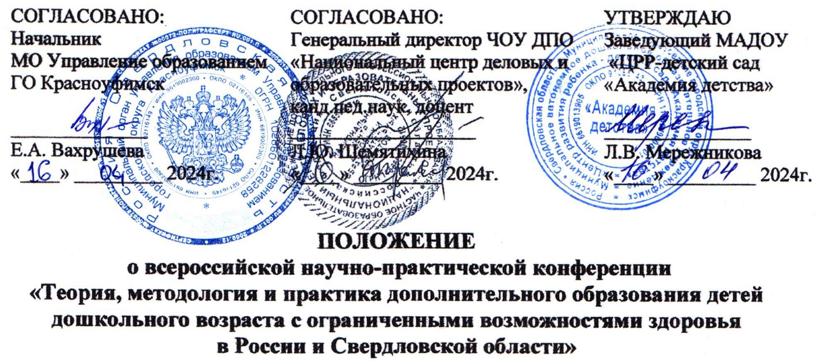
1. ОБЩИЕ ПОЛОЖЕНИЯ
1.1. Настоящее Положение определяет статус, цель, порядок организации всероссийской научно-практической конференции «Теория, методология и практика дополнительного образования детей дошкольного возраста с ограниченными возможностями здоровья в России и Свердловской области» (далее – Конференция).
1.2. Конференция проводится в рамках реализации календарного плана программы региональной инновационной площадки «Дополнительное образование детей с особыми возможностями здоровья в дошкольных образовательных организациях». Организатором Конференции является МАДОУ «ЦРР-детский сад «Академия детства» ГО Красноуфимск.
1.3. Формат проведения Конференции - заочный:
публикация конспектов, сценариев, мастер-классов, тезисов и описания других педагогических практик в электронном сборнике методических материалов (см. Приложение 1 «Требования к оформлению методических материалов»);
предоставление видеоматериалов (выступление по тематике Конференции в режиме предварительной записи). Ссылки на видеоматериалы будут размещены в электронном сборнике (см. Приложение 2. «Требования к видеоматериалам»).
1.4. Цели Конференции:
- обобщение опыта по дополнительному образованию детей с ОВЗ в дошкольных образовательных организациях, представление опыта новых форм работы и технологий педагогической деятельности, эффективных образовательных и воспитательных практик по дополнительному образованию детей с ОВЗ дошкольного возраста;
- подготовка и издание методических рекомендаций по реализации содержания, новых форм и технологий педагогической деятельности по реализации дополнительного образования для детей с ОВЗ дошкольного возраста.
1.5. Материал в сборнике Конференции будет структурирован по формам представления материала:
- конспекты (конструкты) занятий,
- сценарии праздников, развлечений,
- мастер-классы,
- тезисы,
- статьи,
- методические рекомендации,
- ссылки на видеовыступления и пр.

2. УЧАСТНИКИ КОНФЕРЕНЦИИ
К участию в Конференции приглашаются руководители и педагогические работники дошкольных образовательных организаций, организаций дополнительного образования и иных организаций, осуществляющих деятельность в сфере образования, руководители и специалисты муниципальных органов управления образованием, представители родительской общественности.

3. Сроки проведения Конференции
до 20.05.2024 (включительно) – приём заявок, методических материалов;
до 31.05.2024 – оформление и размещение сборника на официальном сайте МАДОУ «ЦРР-детский сад «Академия детства» ГО Красноуфимск (madou8.siteedu.ru) в разделе «Региональная инновационная площадка» и рассылка свидетельств участников и сборника тем, кто предоставил для него материалы.

4. Порядок представления материалов конференции
4.1. Участие в Конференции платное - 200 рублей. Оплата организационного взноса осуществляется по квитанции (Приложение 3). Средства, поступившие в рамках Конференции, расходуются согласно Положения о Порядке формирования и использования внебюджетных средств
4.2. Для участия в Конференции до 20 мая 2024 года необходимо пройти по ссылке в Яндекс форме https://forms.yandex.ru/u/65f2aab32530c25ee2414780/ и заполнить форму регистрации участников Конференции.
4.3. Участник размещает методические материалы или видеоматериалы, чек или скан квитанции об оплате на одном из сервисов сети Интернет по выбору (Облако Mail.ru, Яндекс. Диск и других сервисах, разрешенных для использования в образовательных организациях).
Активная ссылка на данные материалы прикрепляется в последний раздел формы для регистрации.
При заполнении формы для регистрации ВАЖНО:
- указать действующую электронную почту, так как на неё будет выслан сборник и сертификат участника;
- проверить, чтобы ссылка на методические материалы и оплаченную квитанцию открывалась.
4.4. Материалы, присланные на Конференцию, не возвращаются и не рецензируются, публикуются в авторской редакции. Ответственность за содержание возлагается на автора материалов и видеофрагментов.
Поступление методических материалов на Конференцию будет рассматриваться как согласие их разработчиков на публикацию сборнике всероссийской научно-практической конференции и размещение на официальном сайте МАДОУ «ЦРР-детский сад «Академия детства» ГО Красноуфимск в разделе «Региональная инновационная площадка».
4.5. Оргкомитет Конференции имеет право отказать в публикации по причине несоответствия тематике Конференции, недостаточного качества материалов, выявленного плагиата или несоблюдения требований к оформлению.
4.6. Участники Конференции получают свидетельство участника в электронной форме и электронный сборник методических материалов, которые будут высланы на почту, указанную в Яндекс форме.

Приложение 1
Материалы Конференции для последующей публикации должны быть представлены в соответствии с требованиями. Объем: до 2-3-х страниц машинописного текста в редакторе MS Word. Шрифт: Times New Roman, кегль – 14, интервал – одинарный. Поля: сверху и снизу – 20 мм, справа – 15 мм, слева – 30 мм.
Указывается:
  - ФИО автора (фамилия, имя, отчество, должность, место работы (сокращенное наименование ДОО), территория (выравнивание справа),
  - название материалов (все по центру страницы, жирный шрифт, обычный).
  - затем через один пропущенный интервал расположен текст (отступ автоматический – 12,5 мм, выравнивание по ширине).

Например:

Елисеева Светлана Александровна,
заместитель заведующего МАДОУ «ЦРР-детский сад «Академия детства»,
городской округ Красноуфимск

Освоение доказательных практик в работе с детьми в процессе реализации программы региональной инновационной площадки

Текст ….

Приложение 2

Требования к видеоматериалам

Общие требования видеозаписи:
- видеозапись должна производиться с микрофоном,
- при видеозаписи желательно использовать штатив,
- видеозапись должна производиться при хорошем освещении,
- видеозапись должна иметь начальные титры (наименование организации, тема выступления, сведения о докладчике: ФИО, должность).
Технические требования к видео:
- видео формат (AVI, MPEG-4),
- разрешение видео (от 1280x720),
- продолжительность видеоролика (не более 5 мин.),
- размер (до 1 Гб),
- ориентация видео (горизонтальная).
Требования к пересылке видеозаписи: организаторам Конференции высылается ТОЛЬКО активная ссылка на видеоматериалы, размещённые на одном из сервисов сети Интернет по выбору (Облако Mail.ru, Яндекс.Диск и других сервисах, разрешенных для использования в образовательных организациях). Активная ссылка прикрепляется в отдельный раздел формы для регистрации. Видео дополнительно НЕ отправлять на электронную почту Организатора.

ПРИЛОЖЕНИЕ 3

Извещение  Кассир | Форма №ПД-4  УФК по Свердловской области (Финансовое управление администрации ГО Красноуфимск, МАДОУ ,,ЦРР-детский сад "Академия детства") л/с 32906170120
 | (наименование получателя платежа)
 | ИНН 6619013905 / КПП 661901001 |  |  |  | р/с № 03234643657470006200
 | (ИНН получателя платежа) (номер счёта получателя платежа)
 | УРАЛЬСКОЕ ГУ БАНКА РОССИИ//УФК ПО СВЕРДЛОВСКОЙ ОБЛАСТИ Г. ЕКАТЕРИНБУРГ |  |  |  |  |  |  |  | БИК | 016577551
 | (наименование банка получателя платежа)
 | Номер кор./сч. банка получателя платежа |  |  |  |  | 40102810645370000054
 | Организационный взнос за участие в Конференции
 | (наименование платежа)
 | Ф.И.О. плательщика:
 | Адрес плательщика:
 | Сумма платежа: 200 руб. 00 коп. Сумма платы за услуги: ____ руб. ____ коп.
 | Итого ______________ руб. ______ коп. “______”_____________________ 20 ___г.
 | С условиями приема указанной в платежном документе суммы, в т.ч. с суммой взимаемой платы за услуги банка ознакомлен и согласен. Подпись плательщика __________________
Квитанция  Кассир | УФК по Свердловской области (Финансовое управление администрации ГО Красноуфимск, МАДОУ ,,ЦРР-детский сад "Академия детства") л/с 32906170120
 | ИНН 6619013905 / КПП 661901001 |  |  |  | р/с № 03234643657470006200
 | УРАЛЬСКОЕ ГУ БАНКА РОССИИ//УФК ПО СВЕРДЛОВСКОЙ ОБЛАСТИ Г. ЕКАТЕРИНБУРГ |  |  |  |  |  |  |  | БИК | 016577551
 | Номер кор./сч. банка получателя платежа |  |  |  |  |  | 40102810645370000054
 | Организационный взнос за участие в Конференции
 | Ф.И.О. плательщика:
 | Адрес плательщика:
 | Сумма платежа: 200 руб. _____ коп. Сумма платы за услуги: ____ руб. ____коп.
 | Итого ______________ руб. ______ коп. “______”_____________________ 20__ г.
 | С условиями приема указанной в платежном документе суммы, в т.ч. с суммой взимаемой платы за услуги банка ознакомлен и согласен. Подпись плательщика __________________

Примечание: При оплате через Сбербанк-онлайн указывается личный счёт 8-000

